Die lernende Organisation im 21. Jahrhundert

Die Geschichte, wie sie von denen erzählt wird, die sie gelebt haben und noch leben

Simon Dückert

Version 0.x (dd.mm.yyyy)

Table of Contents

Das wird ein Buch über Lernende Organisationen. Es erscheint zum 25-jährigen Jubiläum der [Cogneon Akademie](https://cogneon.de) im Jahr 2026.

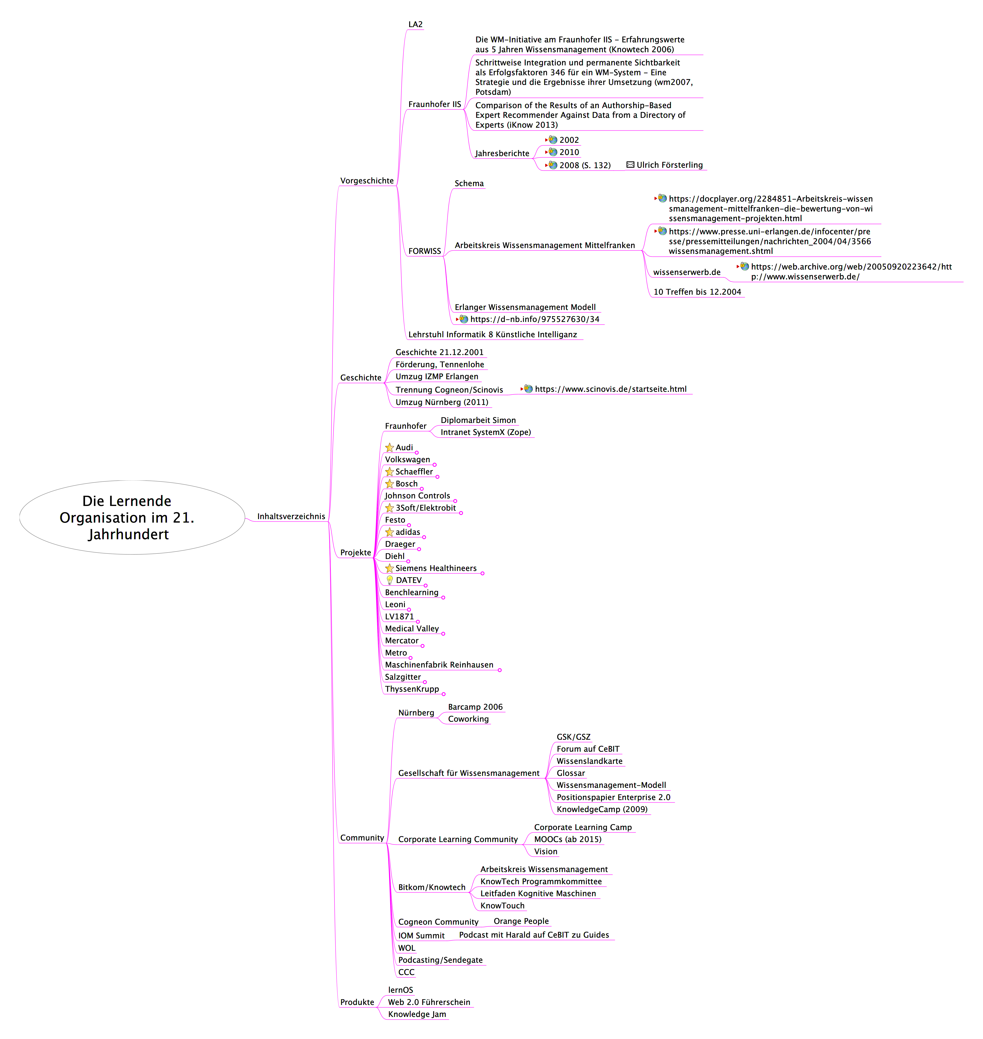

# 1 Vorgeschichte

…

# 2 Geschichte

…

# 3 Ergebnis

…